BÀI DỰ THI

CUỘC THI SÁNG TÁC, QUẢNG BÁ CÁC TÁC PHẨM VĂN HỌC, NGHỆ THUẬT VÀ BÁO CHÍ VỀ CHỦ ĐỀ “HỌC TẬP VÀ LÀM THEO TƯ TƯỞNG, ĐẠO ĐỨC, PHONG CÁCH BÁC HỒ, BÁC TÔN” GIAI ĐOẠN 2024-2025

## CHỦ ĐỀ: CÔ PHAN THỊ DIỄM KHÁNH-NGƯỜI LÁI ĐÒ THẦM LẶNG

Thể loại: Gương người tốt, việc tốt

Chủ tịch Hồ Chí Minh không chỉ là một vị lãnh tụ thiên tài của cách mạng Việt Nam mà Người còn là một người thầy mẫu mực, đầy tâm huyết của dân tộc Việt Nam. Tư tưởng, lời huấn thị của Người vẫn mang giá trị thời sự trong giai đoạn hiện nay. Người luôn luôn đánh giá cao vị trí, vai trò, chức năng, nhiệm vụ của người thầy đối với xã hội, đối với sự nghiệp trồng người cho tương lai. Theo Chủ tịch Hồ Chí Minh, mối quan hệ giữa người thầy với giáo dục và sự phát triển kinh tế, văn hóa của đất nước là một quá trình thống nhất. Trong  đó, người thầy giáo là chủ thể có vị trí cực kỳ quan trọng và rất vẻ vang. Người nói: “Nhiệm vụ thầy giáo rất vẻ vang, vì nếu không có thầy giáo thì không có giáo dục,…Không có giáo dục thì nói gì đến kinh tế, văn hóa”. Bác xem việc dạy học là một nghề đào luyện những thế hệ con người để xây dựng xã hội ngày càng phát triển. Tuy sự cống hiến của thầy giáo là rất thầm lặng nhưng nếu trở thành một người thầy giáo tốt là điều vô cùng hữu ích và rất mực vẻ vang.

Tôi có nghe một câu nói “đời người có ba điều may mắn đó là đi học gặp được người thầy tốt, đi làm gặp được tiền bối tốt và khi lập gia đình gặp được người bạn đời tốt”. Có lẽ, tôi là người may mắn nhất, khi những năm tháng tuổi trẻ, còn ngồi trên ghế nhà trường đã được học cô, một người giáo viên có tâm, có tầm, người dành cả đời của mình với tất cả tâm huyết và tình yêu thương cho nghề, cho những học sinh thân yêu. Người giáo viên mà tôi muốn kể với mọi người là cô Phan Thị Diễm Khánh, cô đã nghỉ hưu nhưng khi nhắc về cô, trong tâm khảm của những đứa học trò như tôi, cô luôn là cô giáo dạy văn, là người mẹ thứ hai, là một miền ký ức ấm áp và tuyệt vời khi nghĩ đến.

Cô Phan Thị Diễm Khánh sinh ngày 21/8/1964, ở thị xã Châu Đốc, nay là thành phố Châu Đốc, tỉnh An Giang. Nơi cô sinh ra nằm bên bờ sông Hậu hiền hòa, cô cũng như dòng sông ấy, dịu dàng, nhân hậu, bao dung và đầy ấp tình thương.

Cô tốt nghiệp năm 1985, ngành sư phạm ngữ văn và về công tác tại trường THPT Tân Châu. Đến năm 1993, cô chuyển về trường THPT Châu Phú. Năm 2004, cô tình nguyện xin dạy ở trường bán công Châu Phú và đến năm 2006, cô chuyển lại về trường THPT Châu Phú và công tác cho đến khi nghỉ hưu năm 2019.

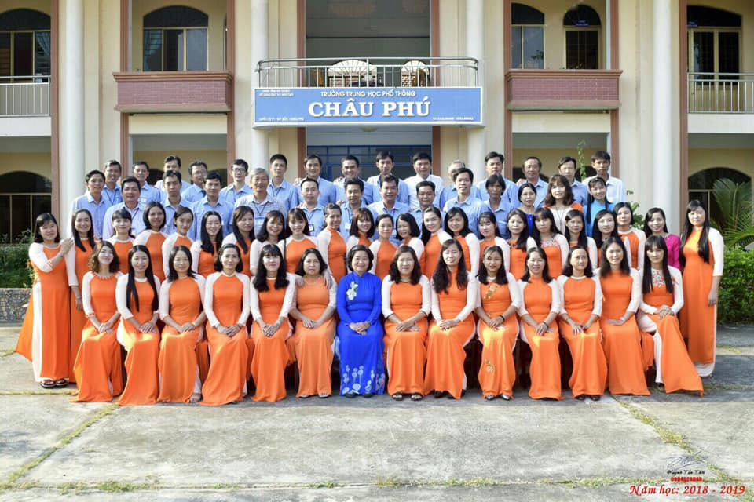Cuộc đời và sự nghiệp của cô thật bình lặng, không có những móc son chói lọi, không có những dấu ấn để đời nhưng trong quãng thời gian sự nghiệp bình lặng đó đủ để viết nên những câu chuyện đầy tình yêu thương.

Cô Phan Thị Diễm Khánh mặc áo dài màu xanh, ngồi ở giữa

Trong 34 năm làm nghề, bắt đầu từ khi cô chọn ngôi trường THPT Tân Châu đã là một nhân cách lớn, một người không có gì ngoài tình yêu thương. Như tôi đã nêu ở trên, quê cô ở Châu Đốc, đáng ra khi phân công nhiệm sở cô sẽ được dạy ở trường THPT chuyên Thủ Khoa Nghĩa, nhưng lúc đó, bạn cô – hai bạn cùng lớp kết hôn với nhau. Vì cho hai bạn được ở gần cô đã chọn về trường xa, nơi cách nhà gần 20 km mà cô lại chỉ biết chạy xe đạp. Thế là cô hành lí lên đường xa nhà, chấp nhận một cuộc sống vất vả hơn để đổi lại cho bạn cô hạnh phúc trọn vẹn.

Năm 2004, khi cô chuyển sang dạy ở trường bán công Châu Phú, đây cũng là một sự lựa chọn khi cô tự nguyện xin đi vì chúng ta cũng biết, đối tượng học sinh của trường bán công là các em học sinh tương đối cá biệt. Với tư cách là Tổ trưởng chuyên môn, cô xung phong vào khó khăn, không ngán ngại bất cứ thử thách nào. Trời không phụ lòng người, dù cô đi đâu, cô đều công tác tốt, học trò đều yêu mến và quý trọng cô. Năm 2006, cô quay lại trường THPT Châu Phú khi điểm bán công giải thể và sáp nhập lại, cô vẫn được tin tưởng giao chức vụ Tổ trưởng chuyên môn và công tác đến khi nghỉ hưu.

Những điều ở trên có thể là bình thường, có thể ai trong chúng ta cũng làm được, nhưng đứng trước sự lựa cho là hy sinh lợi ích cá nhân của mình, vì lợi ích của người khác đã là một điều cho chúng ta ngưỡng mộ và noi theo. Trong chúng ta được bao nhiêu người có thể đặt lợi ích của người khác, của tập thể lên trên lợi ích của mình. Khi đứng trước sự lựa chọn đó, chọn vì người, vì việc là sự lương thiện từ tâm. Có thể vì sự đối đãi đó, mà những năm cô công tác, tất cả đồng nghiệp đều quý mến cô. Các thầy cô trẻ luôn gọi cô là mẹ và dành tình cảm đặc biệt khi nhắc về cô.

Không chỉ với đồng nghiệp, trong công tác giảng dạy, cô luôn tận tình với học sinh, tận tâm với nghề. Trong suốt những năm đi dạy, cô đã dạy rất nhiều thế hệ học sinh, những lớp, những người cô dạy cô đều dành hết tình cảm chân thành. Từ học sinh giỏi đến cá biệt đều quý mến cô, cô lúc nào cũng vậy đều xưng cô và gọi học sinh là con. Khi học sinh không ngoan hay nghịch ngợm cô đều bằng những cử chỉ nhẹ nhàng và hài hước để giáo dục. Có thể đó là bí quyết để những đứa học trò không phiền không giận mà ngược lại rất quý mến cô. Không chỉ dạy ở trường, cô còn mở lớp dạy luyện thi ở nhà. Cô không lấy tiền học sinh ngược lại còn lo chỗ ăn, chỗ ở cho các bạn vì học trò vùng quê, đâu giàu có lại vất vả đạp xe. Cô thương lắm nên đâu nỡ nhận tiền lại còn lo thêm mì gói, bánh trái cho những cái bụng no lòng học tập rồi chạy về nhà. Nên bao thế hệ đi qua, với họ cô là một miền kí ức yêu thương.

Cô từng kể với tôi, có một anh học trò đã học cô từ rất lâu, nay đã thành danh, lập nghiệp ở thành phố Hồ Chí Minh, nhưng vẫn giữ thói quen đều đặn mỗi năm khi mùa xuân đến đều viết thư cho cô. Trong thư anh vẫn viết sai từ “mông” trong “mong mỏi” cho cô. Không phải vì anh không biết mà vì anh cố tình như thế, việc viết sai đó như để nhắc nhớ cho cô một đứa học trò đặc biệt cô từng dạy và nhớ đến công ơn cô đã rèn từng nét chữ, dòng văn. Một anh học trò khác, khi vợ anh sinh, người anh gọi đầu tiên là cô. Khi đó cô đang trên bục giảng, cô mừng rơi nước mắt. Vì vợ anh từ khi mang thai đến khi sinh bác sĩ đều chẩn đoán khó sinh, nên cô rất lo lắng, khi hay tin anh báo, cô rất mừng, mừng cho anh và vợ. Những tình cảm đó không trân quý sao được khi chúng ta đang sống giữa một cuộc đời xô bồ và bao nhiêu thứ làm ta mệt mỏi vẫn có một người “mẹ” thứ hai vẫn luôn lắng nghe và âm thầm dõi theo những đứa con của mình. Những tình cảm chân thật đó, không vụ lợi hoàn toàn xuất phát từ tình yêu thương đó làm chúng ta tin vào những gì xuất phát từ trái tim sẽ đến được với trái tìm và được giữ mãi trong tim.

Tôi chỉ là một học sinh trong số rất nhiều học sinh mà cô dạy, nhưng tôi đặc biệt hơn, tôi chỉ được học cô một khoảng thời gian ngắn khi luyện thi học sinh giỏi văn của trường. Khoảng thời gian ngắn ấy đủ để những gì tốt đẹp từ cô lan tỏa đến chúng tôi, những đứa học trò vùng quê bình dị. Hình ảnh ngày đầu tôi gặp cô, đến bây giờ vẫn như in. Một bộ đồ côm lê màu vàng ngói, mãi tóc xoăn cổ điển của phụ nữ trung niên, tay xách cặp táp và đôi kính lão. Gặp chúng tôi, cô niềm nỡ nghe chúng tôi giới thiệu tên, lớp và mua chè cho chúng tôi ăn, cô nói “no bụng trước rồi tính sau”. Cứ thế, cô trò vui vẻ, chỉ mới buổi đầu mà giữa chúng tôi và cô không còn khoảng cách, như thân thuộc từ lâu. Khi vào dạy, thì giọng cô nhẹ nhàng, kiến thức cô sâu rộng nhưng truyền tải đến chúng tôi lại vô cùng dễ hiểu. Mỗi bài dạy việc tiếp thu đều vô cùng nhẹ nhàng và vui vẻ vì cô rất hài hước. Tôi chưa từng thấy cô cáu gắt, giận dữ, cô luôn hòa nhã thân thiện, tràn đầy tình yêu thương với chúng tôi. Tôi vốn là học sinh khó khăn, trước ngày đi thi, cô muốn mua áo mới tặng tôi, nhưng vì sợ tôi ngại nên đã mua cho cả nhóm ôn học sinh giỏi. Chiếc áo đó đến nay tôi vẫn giữ, giữ một kỷ niệm đẹp và trân trọng ân tình cô dành cho tôi. Có một lần sau khi tôi đã tốt nghiệp, khi về trường cũ họp hội đồng bộ môn, gặp lại trường cũ, người xưa, có người nhớ, có người đã quên, thầy cô gặp lại cuối chào và lướt qua nhau. Nhưng trong bao dòng người vội vã, ánh mắt tôi luôn muốn tìm cô, sau tiếng trống chuyển tiết hai, cô bước ra khỏi lớp đang dạy, vẫn dáng vẻ năm nào, vẫn bộ đồ côm lê quen thuộc nhưng đã điểm sương trên mái tóc và sức khỏe có vẻ đã yếu hơn trước rất nhiều. Gặp lại cô, cô mừng rỡ nhận ra ngay, cô ôm tôi và khóc, cô nói với tôi, cô khóc vì vui sướng khi nhìn thấy tôi nay đã thành tài, đã đi làm mà còn là đồng nghiệp của cô. Nước mắt tôi cũng tuông rơi khi đứng trước tình cảm lớn lao, quý giá mà một người cô đã giành cho mình. Hiện tại đã gần 15 năm kể từ khi tôi gặp cô vào năm 2010, nhưng khi tôi gọi, tôi ghé nhà thăm cô, cô vẫn nhớ rõ tôi là ai, vẫn xem tôi như con gái và gọi con tôi là cháu ngoại. Những điều đó, thật sự là một tình cảm đáng trân quý vì cô xem trọng từng đứa học trò, không vì năm tháng phôi pha mà quên đi những đứa con cô từng dạy, những điều mà tôi không thể tìm thấy ở đâu khác.

Sức khỏe cô không tốt, chân cô bị đau, khó đi lại được phải mất một khoảng thời gian điều trị. Khi đi khám, bác sĩ nói cô bị viêm khớp gối và do tạng người cô hơi lớn nên áp lực xuống hai đầu gối càng cao, việc đi lại càng khó khăn hơn. Gia đình, đồng nghiệp khuyên cô nghỉ hưu sớm do cô chỉ có thể đi xe đạp điện đến trường. Cô đã khóc rất nhiều, chấp nhận nghỉ một thời gian để đều trị, vượt qua mọi khó khăn để được tiếp tục đi dạy. Sau đợt điều trị, thầy không dám để cô tự chạy xe đạp điện đi dạy nữa mà chở cô đến trường. Khi đến lớp, việc đi lại rất khó khăn, khi lên bậc tam cấp hay cầu thang đều đau và cần sự giúp đỡ. Đồng nghiệp rất quý mến và luôn dành sự quan tâm, hỗ trợ khi cô cần. Đến lúc cô nghỉ hưu theo quy định, bệnh cô vẫn chưa khỏi. Sau khi nghỉ hưu, cô đã khóc và đến bây giờ vẫn thỉnh thoảng khóc vì cô vẫn nhớ trường, nhớ lớp. Cô nói “ những ngày trên bục giảng là những ngày cô hạnh phúc nhất, vui vẻ nhất, những đứa học trò là những đứa con mà cô yêu mến, là nguồn vui sống cho cô, cô rất muốn trẻ, khỏe để được làm nghề, được dạy mấy con”. Một trái tim, một tinh thần lao động, cống hiến không biết mệt mỏi đáng trân trọng và cần lan tỏa đến mọi người. Những điều cô đã làm, đã cống hiến giống như trong lời Bác đã dạy, người thầy giáo phải có đức hy sinh cao cả, sự cống hiến thầm lặng như những người lái đò, đưa từng thế hệ học trò đến bến bờ của thành đạt và vinh quang, giúp họ trở thành những con người có ích cho xã hội, mà về phần mình, người thầy giáo không đòi hỏi gì. Niềm vui của người thầy chính là sự tiến bộ của học trò, sự thành đạt của người mà họ dạy dỗ và truyền thụ tri thức.

Ngày nay, hoạt động giáo dục đang dần đổi mới từ nội dung chương trình, đến phương pháp giảng dạy và cả vị thế của người thầy. Các em đã không còn gần gũi với thầy cô như trước. Các nguồn thông tin các em tiếp nhận cũng nhiều nguồn hơn, vị trí người thầy không còn là trung tâm. Đó cũng là thời cơ cũng là thách thức đối với nghề gõ đầu trẻ. Giáo dục hiện đại là đổi mới, là phát huy vai trò của người học, giáo viên chỉ đóng vai trò hướng dẫn, hỗ trợ nhưng để có thể hướng dẫn, hỗ trợ đòi hỏi người giáo viên cũng phải có kiến thức, kỹ năng tổ chức các hoạt động giáo dục. Do đó, bản thân phải không ngừng học tập, nâng cao trình độ để đáp ứng nhu cầu ngày càng cao của nghề. Con đường giáo dục là con đường vinh quang vì giáo dục là đào tạo con người, các em những mầm non tương lai của đất nước có phát triển tốt hay không phụ thuộc rất lớn vào những người cầm phấn đứng trên bục giảng. Tôi hôm nay, may mắn bước tiếp con đường của cô, là một người giáo viên tôi nguyện noi theo gương cô để trở thành một người giáo viên tận tâm với nghề, đem hết tình yêu thương mang đến cho các em, giáo dục cho các em trở thành những người nhân hậu, đạo đức, văn minh. Không ngừng phấn đấu thực hiện tốt nhiệm vụ giảng dạy mà mình đã chọn để gắn bó với cuộc đời.

Cảm ơn cô, người Cô! người Mẹ!

Cô mãi là ngọn đèn soi sáng cho tôi và những học sinh cô đã dạy bước đi trên con đường của mình. Cô đã xứng đáng với lời dạy của Bác: “…Người thầy giáo tốt là người vẻ vang nhất. Dù tên tuổi không có trên báo, không được thưởng huân chương, song những người thầy giáo tốt là những anh hùng vô danh…”. Cô chưa từng đạt được danh hiệu cao quý nào, chưa có bằng khen hay những công nhận lớn lao, nhưng với tôi cô đã là người đạt thành công to lớn nhất khi làm nghề dạy học – cô đã có tình yêu thương của tất cả học trò mà cô giảng dạy. Cô là anh hùng trong lòng chúng tôi, trong lòng những đồng nghiệp và những người từng biết đến cô. Đối với người thì hết lòng, với việc thì tận tâm, cô là tấm gương sáng tỏ về tinh thần cống hiến, hết mình vì công việc trong thầm lặng vẫn ngát hương thơm. Chúc cô sức khỏe, an vui bên gia đình và luôn là chỗ dựa khi chúng tôi hướng về!